El lenguaje SQL

El SQL es el lenguaje estándar ANSI/ISO de definición, manipulación y control de bases de datos relacionales. Es un lenguaje declarativo: sólo hay que indicar qué se quiere hacer. En cambio, en los lenguajes procedimentales es necesario especificar cómo hay que hacer cualquier acción sobre la base de datos.

El SQL es un lenguaje muy parecido al lenguaje natural; concretamente, se parece al inglés, y es muy expresivo. Por estas razones, y como lenguaje estándar, el SQL es un lenguaje con el que se puede acceder a todos los sistemas relacionales comerciales.

Empezamos con una breve explicación de la forma en que el SQL ha llegado a ser el lenguaje estándar de las bases de datos relacionales:

1) Al principio de los años setenta, los laboratorios de investigación Santa Teresa de IBM empezaron a trabajar en el proyecto System R. El objetivo de este proyecto era implementar un prototipo de SGBD relacional; por lo tanto, también necesitaban investigar en el campo de los lenguajes de bases de datos relacionales. A mediados de los años setenta, el proyecto de IBM dio como resultado un primer lenguaje denominado SEQUEL (Structured English Query Language), que por razones legales se denominó más adelante SQL (Structured Query Language).

Al final de la década de los setenta y al principio de la de los ochenta, una vez finalizado el proyecto System R, IBM y otras empresas empezaron a utilizar el SQL en sus SGBD relacionales, con lo que este lenguaje adquirió una gran popularidad.

2) En 1982, ANSI (American National Standards Institute) encargó a uno de sus comités (X3H2) la definición de un lenguaje de bases de datos relacionales. Este comité, después de evaluar diferentes lenguajes, y ante la aceptación comercial del SQL, eligió un lenguaje estándar que estaba basado en éste prácticamente en su totalidad. El SQL se convirtió oficialmente en el lenguaje estándar de ANSI en el año 1986, y de ISO (International Standards Organization) en 1987. También ha sido adoptado como lenguaje estándar por FIPS (Federal Information Processing Standard), Unix X/Open y SAA (Systems Application Architecture) de IBM.

3) En el año 1989, el estándar fue objeto de una revisión y una ampliación que dieron lugar al lenguaje que se conoce con el nombre de SQL1 o SQL89.

En el año 1992 el estándar volvió a ser revisado y ampliado considerablemente para cubrir carencias de la versión anterior.

El modelo relacional

El modelo relacional tiene como estructura de almacenamiento de los datos las relaciones. La intensión o esquema de una relación consiste en el nombre que hemos dado a la relación y un conjunto de atributos. La extensión de una relación es un conjunto de tuplas.
Al trabajar con SQL, esta nomenclatura cambia, como podemos apreciar en la siguiente figura:

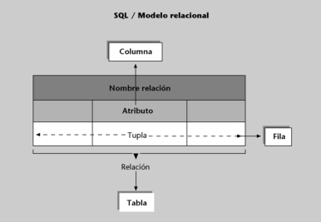

• Hablaremos de tablas en lugar de relaciones.

• Hablaremos de columnas en lugar de atributos.

• Hablaremos de filas en lugar de tuplas.

Sin embargo, a pesar de que la nomenclatura utilizada sea diferente, los conceptos son los mismos.

Con el SQL se puede definir, manipular y controlar una base de datos relacional. A continuación veremos, aunque sólo en un nivel introductorio, cómo se pueden realizar estas acciones:

1) Sería necesario crear una tabla que contuviese los datos de los productos de nuestra empresa:

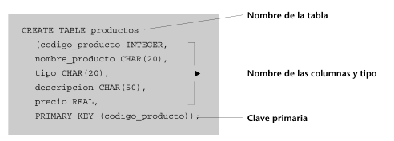

2) Insertar un producto en la tabla creada anteriormente:

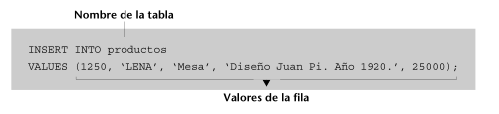

3) Consultar qué productos de nuestra empresa son sillas

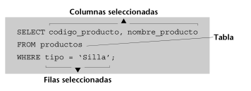

4) Dejar acceder a uno de nuestros vendedores a la información de la tabla productos:

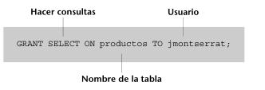

Las operaciones de SQL reciben el nombre de sentencias y están formadas por diferentes partes que denominamos cláusulas, tal y como podemos apreciar en el siguiente ejemplo:

